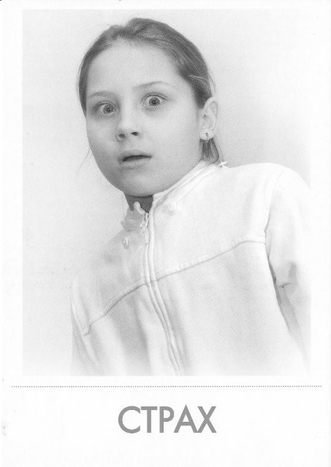

Страх - эмоция, возникающая в ситуациях угрозы биологическому или социальному существованию индивида и направленная на источник действительной или воображаемой опасности.
В отличие от боли и других видов страдания, вызываемых реальным действием опасных для существования факторов, страх возникает при их предвосхищении. В зависимости от характера угрозы, интенсивности и специфики переживания, страх варьирует в достаточно широком диапазоне оттенков (опасение, боязнь, испуг, ужас).
Если источник опасности является неопределенным или неосознанным, возникающее состояние называется тревогой. Функционально страх служит предупреждению субъекта о предстоящей опасности, позволяет сосредоточить внимание на ее источнике, побуждает искать пути ее избегания. В случае, когда страх достигает силы аффекта (панический страх, ужас), он способен навязать стереотипы поведения (бегство, оцепенение, защитная агрессия).
Детям свойственно бояться, поскольку они физически слабы, зависимы и не всегда способны себя защитить. В определенные периоды жизни страхи являются естественной реакцией на непонятное, неизвестное. Ребенок постепенно наращивает в себе способность и умение справляться с самыми разными ситуациями, представляющими для него угрозу. Однако некоторые дети испытывают навязчивые страхи (бояться собак, темноты и др.) Всем детям важно научиться обходиться со своими страхами, особенно тем, кому страхи усложняют жизнь.

Страх – неотъемлемое звено в эволюции человеческого рода, так как всегда предотвращал слишком опасные для жизни действия. По мере развития психики человека и усложнения форм его жизни страх приобретал социально опосредованный характер и выражал все более психологически тонкую гамму нравственно-этических чувств и переживаний (А.И. Захаров). Ребенок первых лет жизни, как и человек на ранних ступенях своего социального развития, боится всего нового и неизвестного, одушевляет предметы и сказочные персонажи, верит в бессмертие себя и мамы с папой. И только со временем складывается объективный характер представлений, когда формируется абстрактно-логическое мышление и умение различать ощущения. Но вместе с этим усложняется и психологическая структура, детские страхи становятся социально-опосредованными (затрагивают жизнь и благополучие других людей).
Итак, что может способствовать появлению разнообразных страхов.

Причины возникновения страхов:

- Биологическая предрасположенность:
- особенности свойств нервной системы ребенка – повышенная эмоциональная чувствительность, впечатлительность, ранимость.
- Внутрисемейные причины:
- высокая тревожность родителей;
- особенности воспитания – многочисленные запреты со стороны родителей, гнев и угрозы взрослых в адрес ребенка, запугивание, гиперопека;
- семейные конфликты, за которые ребенок чувствует вину.
- Взаимоотношения со сверстниками - детский коллектив не принимает ребенка, обижает его, он боится быть обиженным.
- Детская фантазия, развитое воображение – нередко ребенок сам придумывает себе предмет страха.
- Конкретный случай, который напугал ребенка (например, укусила собака)

Но развитие страхов у детей является закономерностью и в зависимости от возраста ребенок сильнее боится тот или иной образ.

Период беременности или внутриутробный период — ребенок переживает вместе с мамой, он все чувствует, что испытывает она; если мама чего-то боится, то он боится вместе с ней и постоянные переживания откладывают отпечаток на его формирующейся личности, от этого уже с внутриутробного периода могут начинаться предпосылки появления тревожной (и неврозоподобной) личности ребенка. От этого в период беременности всем мамам так рекомендуют спокойствие и умиротворение.
Младенческий возраст или первый год жизни — в этот период у ребенка могут появляться страхи и беспокойства по поводу неудовлетворения жизненно важных потребностей (в еде, в тепле, ласке, заботе, сне и т.д.). Поэтому в этот период необходимо создавать ребенку все условия для обеспечения и удовлетворения основных его потребностей.
От 1 года до 3 лет – у детей может возникнуть беспокойство, связанное с уходом или исчезновением из поля видения ребенка мамы. Поэтому всегда важно возвращаться родителям при плаче своего ребенка, а не игнорировать его страхи. Более того, возникновение страхов может быть связано с появлением второго ребенка и переключением внимания на него.
Ребенок может переживать чувство собственной ненужности и забытости. Об этом всегда необходимо помнить родителям. В этом возрасте самыми яркими страхами являются страх Волка и страх Бабы Яги. Эти образы в основном фигурируют в ночных кошмарах и для того, чтобы от них избавиться, родителям необходимо обеспечить ребенка знанием того, что его любят, о нем всегда позаботятся и всегда защитят.
От 3 до 5 лет – это возраст максимального проявления страха. Как правило, в основном дети боятся одиночества, темноты, замкнутого пространства и могут еще оставаться страхи сказочных героев.
Стоит отметить, что в этом возрасте страхов значительно меньше у детей, имеющих возможность общения со сверстниками. В группе они приобретают нужные навыки защиты, верного восприятия неудачи и гибкость поведения.
От 5 до 7 лет — это возраст первых вопросов о смысле жизни: «зачем живут люди? Откуда все появилось?». Появляются первые страхи о будущем: «А если я не найду мужа? А если мы опоздаем?» и т.д.
В это время дети часто боятся страшных сновидений и смерти во сне. Страх смерти выражается через страх темноты и одиночества. Детям может присниться, что их съедает какое-то животное или их оставляют где-то родители. Страх смерти – ведущий страх в этом возрасте, который говорит о взрослении ребенка и о становлении его понимания того, что все имеет свое завершение.
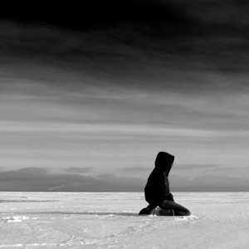

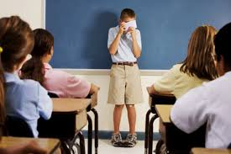
От 7 до 11 лет — возраст начала обучения в школе, от этого основные боязни ребенка связаны со школой – страх опоздать, получить плохую отметку, отвечать у доски и т.д.
Главным страхом становится страх быть не тем, о ком хорошо говорят и ценят. Другими словами, это страх не соответствовать социальным требованиям ближайшего окружения, будь то школа, сверстники или семья.
Страх смерти переходит в формы переживания боязни войны, смерти родителей, стихийных бедствий.
От 11 до 16 лет — подростковый возраст имеет своей особенностью некую двоичность – ребенок хочет одновременно быть уникальным, отличаться от других и при этом быть с другими вместе. С этим и связаны страхи – страх, приближаясь к другим, потерять свою индивидуальность и страх, сохраняя уникальность, быть отверженным другими. Страхи часто связаны с собственной внешностью.

Во всех случаях, очень многое зависит от родителей, от их умения успокоить, вовремя погладить и приласкать, сказать теплые слова, придать уверенности и не делать излишне внимание и акцент на страхах ребенка, делая из этого еще большую проблему.

Основными способами избавления от страхов ребенка являются игра и рисование.
Рисование – один из любимых методов, используемых детскими психологами. Рисование помогает детям дать выход своим переживаниям, встретиться лицом к лицу со своим страхом, перестроить свои отношения в разных ситуациях и при помощи специальных последовательных шагов в рисовании, снизить силу переживаний. Повторно сталкиваясь со своим страхом в рисунке, у ребенка вырабатывается своеобразный иммунитет к страху. Тем более, что рисунки всегда можно дополнить или как-то исправить, тем самым изменяя образ страха, даже делая его смешным и нелепым. А делая себя подобным какому-то положительному герою (как в рисунке, так и в сказке или в проигрывании игры), ребенок выступает невероятно уверенным, сильным борцом со злом, который всегда побеждает своих врагов. И здесь нет места бессилию и каким-либо невозможностям, а есть сила, бесстрашие и способность противостоять злу и насилию.
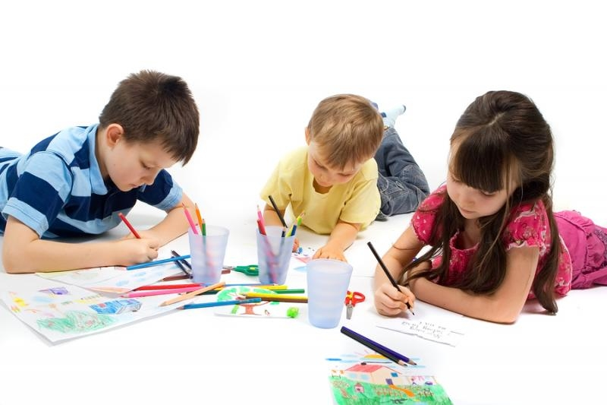

Беседа по рисунку:
  - Что нарисовано? Опиши героя во всех деталях. Дай ему имя.
  - Что чувствует нарисованный герой?
  - Что чувствуешь ты по отношению к нему? О чем думаешь?
  - Где находишься ты? Что чувствуешь?
  - Мысленно посади героя напротив. Представь его позу, одежде, выражение лица.
  - Поговори с ним. Расскажи что-нибудь.
  - Расскажи ему, за что ты на него обиделся.
  - Скажи ему, чего ты ждешь, что хочешь от него.
  - Сделай так, чтобы история закончилась хорошо.
  - Чтобы ты хотел сделать с рисунком? (разорвать, сжечь, выбросить)

Еще одним основным видом борьбы со страхами является игра. Проигрывание ребенком своего страха в игре, позволяет полностью отреагировать свои чувства. Более того игра насыщенна только положительными переживаниями и позволяет переворачивать и даже растворять страх внутри себя.
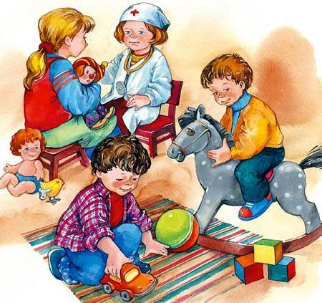
Также как и при рисовании и прочтении-проигрывании сказок, в игре ребенок изображает себя иным – сильным, смелым, храбрым, стойким, прытким, все умеющим и всего достигающим – и действительно становится таким, развивая все это.
Для избавления от страхов могут применяться и всем известные игры. К примеру, всем знакомые «Пятнашки» снимают страх неожиданного воздействия, «Жмурки» — страх замкнутого пространства, «Прятки» — страхи темноты, одиночества и опять же замкнутого пространства.
В пятнашки рекомендуется играть с 2 лет, в жмурки — с 3, а в прятки — с 1 года, когда сияющий от гордости и хитрости малыш стоит «невидимый» в углу или за прозрачной занавеской, а взрослые отчаянно его не видят, ищут, а потом находят к всеобщей радости.
Игра и рисование – не единственные способы в отработке «боевых действий» с боязнями. Страхи можно вылепливать из глины или пластилина и трансформировать их, их можно представлять и представлять свою борьбу с ними, можно сочинять свои собственные истории или сказки с победами и многое другое.
Вот несколько примеров:
- Этюд «Страх».
Вообрази себя одиноко сидящим в темной комнате.
1)Что ты чувствуешь, ощущаешь?
2)А теперь вспомните ситуацию, в которой ты был(а) очень смел(а). Какие чувства возникают?
3)А теперь вообрази себя в темной комнате и вспомни ситуацию, в которой был(а) смел(а). что чувствуешь сейчас?
- Вырезать предмет страха из бумаги и дать его ребенку. Пусть он подержит, поиграет, может даже скрутить и порвать.
- Прием направленного фантазирования. «Закрой глаза и представь, что ты вырос. Чего можно бояться теперь?»
- Сочинение историй. Попросить ребенка сочинить историю о страшном объекте и его взаимоотношении с ним. Сначала историю рассказывает ребенок, затем ее продолжает взрослый, который вводит в повествование правильные способы разрешения ситуации, чем те, что были изложены ребенком.

Если ребенок боится, то ни в коем случае НЕЛЬЗЯ:
- пугать и запугивать детей (в том числе и теми образами, которых он боится);
- стыдить и смеяться над страхами ребенка;
- оставлять одного в незнакомой ситуации и обстановке.
А следует:
- обеспечить ребенку тепло, поддержку, понимание и заботу (если ребенок маленький, то помните, что главным защитником для него являетесь Вы, сделайте все возможное, чтобы показать свою готовность заступиться за ребенка и обучить его «самозащите от страхов»);
- постарайтесь каждый день ребенка насыщать приятными переживаниями, а на ночь создавать хорошее расположение духа;
- можно придумать всевозможные талисманы-хранители, которые охраняют Вашего ребенка, создавая защитное поле против вторжения «ужастиков»;
- всегда можно оставлять дверь в комнату ребенка открытой, включать свет в коридоре на ночь или светильник в комнате ребенка.
И Вы сами сможете оказать необходимую помощь своему ребенку и будете героем в его глазах!
